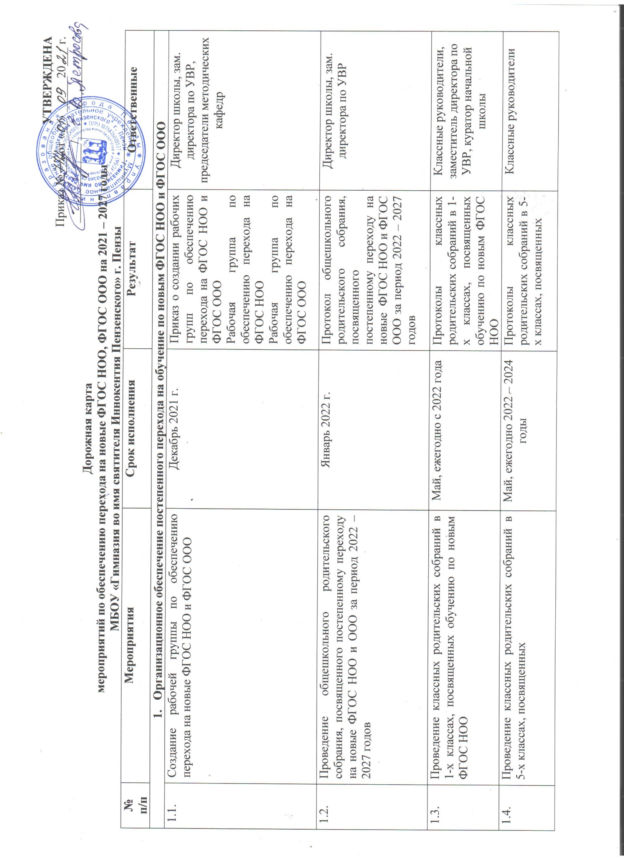

 | переходу на новые ФГОС ООО |  | переходу на новые ФГОС ООО
1.5. | Проведение просветительских мероприятий, направленных на повышение компетентности педагогов образовательной организации и родителей обучающихся | Ежегодно, в течение учебного года в соответствии с  графиком проведения  заседаний методических объединений | Пакет информационно-методических материалов по ФГОС 2021 | Зам. директора по УВР Зам. директора по ВР Руководители методических объединений
1.6. | Анализ имеющихся в образовательной организации условий и ресурсного обеспечения реализации образовательных программ НОО и ООО в соответствии с требованиями новых ФГОС НОО и ООО  2021 | Декабрь 2021 года | Аналитическая записка об оценке условий образовательной организации с учетом требований новых ФГОС НОО и ООО | Зам. директора по УВР
1.7. | Анализ соответствия материально- технической базы образовательной организации для реализации ООП НОО и ООО действующим санитарным и противопожарным нормам, нормам  охраны труда | Январь 2022 года | Аналитическая записка об оценке материально-технической базы реализации ООП НОО и ООО, приведение ее в соответствие с требованиями новых ФГОС НОО и ООО | Зам. директора по УВР
1.8. | Комплектование библиотеки УМК по всем предметам учебных планов для реализации новых ФГОС НОО и ООО в соответствии с Федеральным перечнем учебников | Ежегодно до 1  сентября 2022–2027 годов | Наличие утвержденного и обоснованного списка учебников для реализации новых ФГОС НОО и ООО. Формирование ежегодной заявки на обеспечение образовательной организации учебниками в соответствии  с Федеральным перечнем учебников | Педагог-библиотекарь
1.9. | Разработка и реализация системы мониторинга образовательных потребностей (запросов) обучающихся и родителей (законных представителей) для проектирования учебных планов НОО и ООО в части, формируемой участниками образовательных отношений, и планов  внеурочной деятельности НОО и ООО | Декабрь 2021 – март 2022 года | Аналитическая справка замдиректора по УВР  Аналитическая справка зам. директора по ВР | Зам. директора по УВР Зам. директора по ВР

1.10. | Разработка и реализация моделей сетевого взаимодействия образовательной организации и учреждений дополнительного образования детей, учреждений культуры и спорта, средних специальных и высших учебных заведений, учреждений культуры, обеспечивающих реализацию ООП НОО и ООО в рамках перехода на  новые ФГОС НОО и ООО | Декабрь 2021 – май 2022 года | Модели сетевого взаимодействия Договоры о сетевом взаимодействии | Директор школы
1.11. | Обеспечение координации сетевого взаимодействия участников образовательных отношений по реализации ООП НОО и ООО в рамках  перехода на новые ФГОС НОО и ООО | В течение всего периода с 2022-2027 годов | Пакет документов по сетевому взаимодействию | Зам. директора по УВР
1.12. | Привлечение органов управления образованием к проектированию основной образовательной программы начального и основного общего  образования | По согласованию | Протоколы заседаний | Зам. директора по УВР
2. Нормативное обеспечение постепенного перехода на обучение по новым ФГОС НОО и ФГОС ООО
2.1. | Формирование банка данных нормативно-правовых документов федерального, регионального, муниципального уровней, обеспечивающих переход на новые  ФГОС НОО и ФГОС ООО | В течение всего периода | Банк данных нормативно-правовых документов федерального, регионального, муниципального уровней, обеспечивающих реализацию ФГОС НОО и ФГОС ООО | Зам. директора по УВР
2.2. | Изучение документов федерального, регионального уровня, регламентирующих введение ФГОС НОО  и ООО | В течение всего периода | Листы ознакомления с документами федерального, регионального уровня, регламентирующими введение ФГОС  НОО и ООО | Зам. директора по УВР
2.3. | Внесение изменений в программу развития образовательной организации | февраль 2022 года | Приказ о внесении изменений в программу развития образовательной  организации | Директор школы

2.4. | Внесение изменений и дополнений в Устав образовательной организации (при необходимости) | До 01.09.2022 | Устав образовательной организации | Директор школы
2.5. | Разработка приказов, локальных актов, регламентирующих введение ФГОС НОО  и ФГОС ООО | январь 2022 – август 2022 года | Приказы, локальные акты, регламентирующие переход на новые  ФГОС НОО и ФГОС ООО | Директор школы
2.6. | Приведение в соответствие с требованиями новых ФГОС НОО и ООО должностных инструкций работников  образовательной организации | До 01.09.2022 | Должностные инструкции | Директор школы.
2.7. | Разработка на основе примерной основной образовательной программы НОО основной образовательной программы НОО образовательной организации, в том числе рабочей программы воспитания, календарного плана воспитательной работы, программы формирования УУД, в соответствии с требованиями новых  ФГОС НОО | До 01.08.2022 | Протоколы заседаний рабочей группы по разработке основной образовательной программы НОО. Основная образовательная программа НОО, в том числе рабочая программа воспитания, календарный план воспитательной работы, программа формирования УУД | Зам. директора по УВР
2.8. | Разработка на основе примерной основной образовательной программы ООО основной образовательной программы ООО образовательной организации, в том числе рабочей программы воспитания, календарного плана воспитательной работы, программы формирования УУД, программы коррекционной работы, в соответствии с требованиями новых  ФГОС ООО | До 01.08.2022 | Протоколы заседаний рабочей группы по разработке основной образовательной программы ООО. Основная образовательная программа ООО, в том числе рабочая программа воспитания, календарный план воспитательной работы,  программа формирования УУД, программа коррекционной работы | Зам. директора по УВР
2.9. | Утверждение основных образовательных программ НОО и ООО, в том числе рабочей программы воспитания, | До 01.09.2022 | Протокол заседания педагогического совета.  Приказ об утверждении | Директор школы

 | календарных планов воспитательной работы, программ формирования УУД, программы коррекционной работы ООО, на заседании педагогического совета |  | образовательных программ НОО и ООО, в том числе рабочей программы воспитания, календарных планов воспитательной работы, программ формирования УУД, программы  коррекционной работы ООО
2.10. | Разработка учебных планов, планов внеурочной деятельности для 1-4-х и 5-х классов по новым ФГОС НОО и ООО на 2022/23 учебный год | До 30 мая 2022 года | Учебный план НОО. Учебный план ООО.  План внеурочной деятельности НОО.  План внеурочной деятельности ООО | Зам. директора по УВР Зам. директора по ВР
2.11. | Разработка учебных планов, планов внеурочной деятельности для 6-х классов по новым ФГОС ООО на 2023/24 учебный год | До 30 мая 2023 года | Учебный план НОО. Учебный план ООО.  План внеурочной деятельности НОО. План внеурочной деятельности ООО | Зам. директора по УВР Зам. директора по ВР
2.12. | Разработка учебных планов, планов внеурочной деятельности для 7-х классов по новым ФГОС ООО на 2024/25 учебный год | До 30 мая 2024 года | Учебный план НОО. Учебный план ООО.  План внеурочной деятельности НОО.  План внеурочной деятельности ООО | Зам. директора по УВР Зам. директора по ВР
2.13. | Разработка учебных планов, планов внеурочной деятельности для 8-х классов по новым ФГОС ООО на 2025/26 учебный год | До 30 мая 2025 года | Учебный план НОО. Учебный план ООО.  План внеурочной деятельности НОО. План внеурочной деятельности ООО. | Зам. директора по УВР Зам. директора по ВР
2.14. | Разработка учебного плана, плана внеурочной деятельности для 9-х классов по новому ФГОС ООО на 2026/27  учебный год | До 30 мая 2026 года | Учебный план ООО.  План внеурочной деятельности ООО | Зам. директора по УВР Зам. директора по ВР
2.15. | Разработка и утверждение рабочих программ педагогов по учебным предметам, учебным курсам (в том числе и внеурочной деятельности) и учебным модулям учебного плана для 1-4-х и 5-х классов на 2022/23 учебный год в  соответствии с требованиями новых | До 31 августа 2022 года | Рабочие программы педагогов по учебным предметам, учебным курсам (в том числе и внеурочной деятельности) и учебным модулям учебного плана для 1- х и 5-х классов | Зам. директора по УВР, руководители МК, учителя-предметники

 | ФГОС НОО и ООО
2.16. | Разработка и утверждение рабочих программ педагогов по учебным предметам, учебным курсам (в том числе и внеурочной деятельности) и учебным модулям учебного плана для  6-х классов на 2023/24 учебный год в соответствии с требованиями новых ФГОС ООО | До 31 августа 2023 года | Рабочие программы педагогов по учебным предметам, учебным курсам (в том числе и внеурочной деятельности) и учебным модулям учебного плана для 2- х и 6-х классов | Зам. директора по УВР, руководители МК, учителя-предметники
2.17. | Разработка и утверждение рабочих программ педагогов по учебным предметам, учебным курсам (в том числе и внеурочной деятельности) и учебным модулям учебного плана для 7-х классов на 2024/25 учебный год в соответствии с  требованиями новых ФГОС ООО | До 31 августа 2024 года | Рабочие программы педагогов по учебным предметам, учебным курсам (в том числе и внеурочной деятельности) и учебным модулям учебного плана для 3- х и 7-х классов | Зам. директора по УВР, руководители МК, учителя-предметники
2.18. | Разработка и утверждение рабочих программ педагогов по учебным предметам, учебным курсам (в том числе и внеурочной деятельности) и учебным модулям учебного плана для 8-х классов на 2025/26 учебный год в соответствии с  требованиями новых ФГОС ООО | До 31 августа 2025 года | Рабочие программы педагогов по учебным предметам, учебным курсам (в том числе и внеурочной деятельности) и учебным модулям учебного плана для 4- х и 8-х классов | Зам. директора по УВР, руководители МК, учителя-предметники
2.19. | Разработка и утверждение рабочих программ педагогов по учебным предметам, учебным курсам (в том числе и внеурочной деятельности) и учебным модулям учебного плана для 9-х классов на 2026/27 учебный год в соответствии с  требованиями новых ФГОС ООО | До 31 августа 2026 года | Рабочие программы педагогов по учебным предметам, учебным курсам (в том числе и внеурочной деятельности) и учебным модулям учебного плана для 9- х классов | Директор школы учителя предметники Зам. директора по УВР
2.20. | Утверждение списка УМК для уровней НОО и ООО | Ежегодно | Приказ об утверждении списка УМК для уровней НОО и ООО с приложением  данного списка | Директор школы, педагог-библиотекарь
2.21. | Утверждение модели договора между | До 1 сентября 2022 | Приказ об утверждении модели | Директор школы

 | образовательной организацией и родителями | года | договора между образовательной организацией и родителями.  Договор между ОО и родителями
2.22. | Внесение изменений в «Положение о формах, периодичности, порядке текущего контроля успеваемости и промежуточной аттестации обучающихся» в части введения комплексного подхода к оценке результатов образования: предметных, метапредметных, личностных в соответствии с новыми ФГОС НОО и ООО | До 1 сентября 2022 года | Положение о формах, периодичности, порядке текущего контроля успеваемости и промежуточной аттестации обучающихся.  Протокол педсовета об утверждении изменений в «Положение о формах, периодичности, порядке текущего контроля успеваемости и промежуточной аттестации обучающихся» в части введения комплексного подхода к оценке результатов образования: предметных, метапредметных, личностных в соответствии с новыми ФГОС НОО и ООО.  Приказ об утверждении изменений в  «Положение о формах, периодичности, порядке текущего контроля успеваемости и промежуточной аттестации обучающихся» в части введения комплексного подхода к оценке результатов образования: предметных, метапредметных, личностных в соответствии с новыми  ФГОС НОО и ООО | Директор школы
3. Методическое обеспечение постепенного перехода на обучение по новым ФГОС НОО и ФГОС ООО
3.1. | Разработка плана методической работы, обеспечивающей сопровождение постепенного перехода на обучение по  новым ФГОС НОО и ФГОС ООО | Декабрь 2021года | План методической работы.  Приказ об утверждении плана методической работы | Зам. директора по УВР
3.2. | Корректировка плана методических  семинаров внутришкольного повышения | Июнь, ежегодно с 2022  по 2026 годы | План методических семинаров  внутришкольного повышения | Делопроизводитель  Зам. директора по НМР

 | квалификации педагогических работников образовательной организации с ориентацией на проблемы перехода на  ФГОС НОО и ООО |  | квалификации педагогических  работников образовательной организации
3.3. | Изучение нормативных документов по переходу на новые ФГОС НОО и ФГОС ООО педагогическим коллективом | В течение учебного года в соответствии с планами ШМО,  ежегодно с 2021 по  2026 годы | Планы работы ШМК. Протоколы заседаний ШМК | Руководители МК
3.4. | Обеспечение консультационной методической поддержки педагогов по вопросам реализации ООП НОО и ООО по новым ФГОС НОО и ООО | В течение всего периода с 2022 по 2027 годы | План работы методического совета образовательной организации.  Планы работы ШМО.  Аналитическая справка замдиректора по УВР | Зам. директора по УВР
3.5. | Организация работы по психолого- педагогическому сопровождению постепенного перехода на обучение по  новым ФГОС НОО и ФГОС ООО | В течение всего периода с 2022 по 2027 годы | План работы педагога-психолога. Аналитическая справка замдиректора по УВР | Школьный психолог
3.6. | Формирование пакета методических материалов по теме реализации ООП НОО по новому ФГОС НОО | В течение всего периода с 2022 по 2027 годы | Пакет методических материалов по теме реализации  ООП НОО по новому ФГОС НОО | Зам. директора по УВР
3.7. | Формирование пакета методических материалов по теме реализации ООП ООО по новому ФГОС ООО | В течение всего периода с 2022 по 2027 годы | Пакет методических материалов по теме реализации ООП ООО по новому ФГОС ООО | Зам. директора по УВР
3.8. | Формирование плана ВШК в условиях постепенного перехода на новые ФГОС НОО и ООО и реализации ООП НОО и ООО по новым ФГОС НОО и ООО | Сентябрь ежегодно с 2022 по 2026 годы | План ВШК на учебный год. Аналитические справки по итогам ВШК | Директор школы  Зам.директора по УВР
3.9. | Формирование плана функционирования ВСОКО в условиях постепенного перехода на новые ФГОС НОО и ООО и реализации ООП НОО и ООО по новым  ФГОС НОО и ООО | Сентябрь ежегодно с 2022 по 2026 годы | План функционирования ВСОКО на учебный год.  Аналитические справки по результатам ВСОКО | Зам. директора по УВР

4. Кадровое обеспечение постепенного перехода на обучение по новым ФГОС НОО и ФГОС ООО
4.1. | Анализ кадрового обеспечения  постепенного перехода на обучение по новым ФГОС НОО и ФГОС ООО | Декабрь 2021 года | Аналитическая справка замдиректора по УВР | Зам. директора по УВР Делопроизводитель
4.2. | Диагностика образовательных потребностей и профессиональных затруднений педагогических работников образовательной организации в условиях постепенного перехода на обучение по  новым ФГОС НОО и ФГОС ООО | Январь 2022 года, ежегодно в период с 2022 по 2027  годы | Аналитическая справка зам.директора по УВР | Зам. директора по УВР
4.3. | Поэтапная подготовка педагогических и управленческих кадров к постепенному переходу на обучение по новым ФГОС НОО и ФГОС ООО: разработка и реализация ежегодного плана-графика курсовой подготовки педагогических работников, реализующих ООП НОО и  ООО | Ежегодно в течение всего периода с 2021 по 2027 годы | План курсовой подготовки с охватом в  100 процентов педагогических работников, реализующих ООП НОО и ООО.  Аналитическая справка замдиректора по УВР | Делопроизводитель, зам. директора по НМР
4.4. | Распределение учебной нагрузки педагогов на учебный год | До 25 августа ежегодно  в период с 2021 по 2026 годы | Приказ об утверждении учебной нагрузки на учебный год | Директор школы
5. Информационное обеспечение постепенного перехода на обучение по новым ФГОС НОО и ФГОС ООО
5.1. | Размещение на сайте образовательной организации информационных материалов о постепенном переходе на обучение по новым ФГОС НОО и ФГОС  ООО | В течение всего периода с 2021 по 2027 годы | Сайт образовательной организации Пакет информационно-методических материалов | Ответственный за сайт
5.2. | Информирование родительской общественности о постепенном переходе на обучение по новым ФГОС НОО и  ФГОС ООО | Ежеквартально в течение всего периода с 2021 по 2027 годы | Сайт образовательной организации, страницы школы в социальных сетях, информационный стенд в холле  образовательной организации | Классные руководители Директор школы
5.3. | Изучение и формирование мнения родителей о постепенном переходе на  обучение по новым ФГОС НОО и ФГОС | Ежеквартально в течение всего периода  с 2022 по 2027 годы | Сайт образовательной организации, страницы школы в социальных сетях,  информационный стенд в холле | Ответственный за сайт

 | ООО, представление результатов |  | образовательной организации. Аналитические справки заместителей директора по УВР, ВР, педагога- психолога
5.4. | Информирование о нормативно- правовом, программном, кадровом, материально-техническом и финансовом обеспечении постепенного перехода на обучение по новым ФГОС НОО и ФГОС  ООО | Ежеквартально в течение всего периода с 2022 по 2027 годы | Сайт образовательной организации, страницы школы в социальных сетях, информационный стенд в холле образовательной организации | Ответственный за сайт
6. Материально-техническое обеспечение постепенного перехода на обучение по новым ФГОС НОО и ФГОС ООО
6.1. | Формирование МТБ | Весь период | Создание условий для реализации требований и условий предусмотренных  ФГОС 2021 | Начальник хозяйственного отдела
7. Финансово-экономическое обеспечение постепенного перехода на обучение по новым ФГОС НОО и ФГОС ООО
7.1. | Финансирование МТБ. Обеспечение реализации ООП НОО и ООО в соответствии с нормативами финансирования муниципальных услуг с  учетом требований ФГОС 2021 | Весь период | Создание условий для реализации требований и условий предусмотренных ФГОС 2021 | Гл. бухгалтер

